附件3
公共交通路线和党校平面图
路线一：首都机场专线至3号航站楼站—换乘空港5路公交车至国门商务区站—步行约800米抵达中国铁路工程集团有限公司党校。
路线二：地铁15号线至石门站—换乘空港5路公交车至国门商务区站—步行约800米抵达中国铁路工程集团有限公司党校。
详细地址：北京市顺义区临空经济核心区正元大街2号院

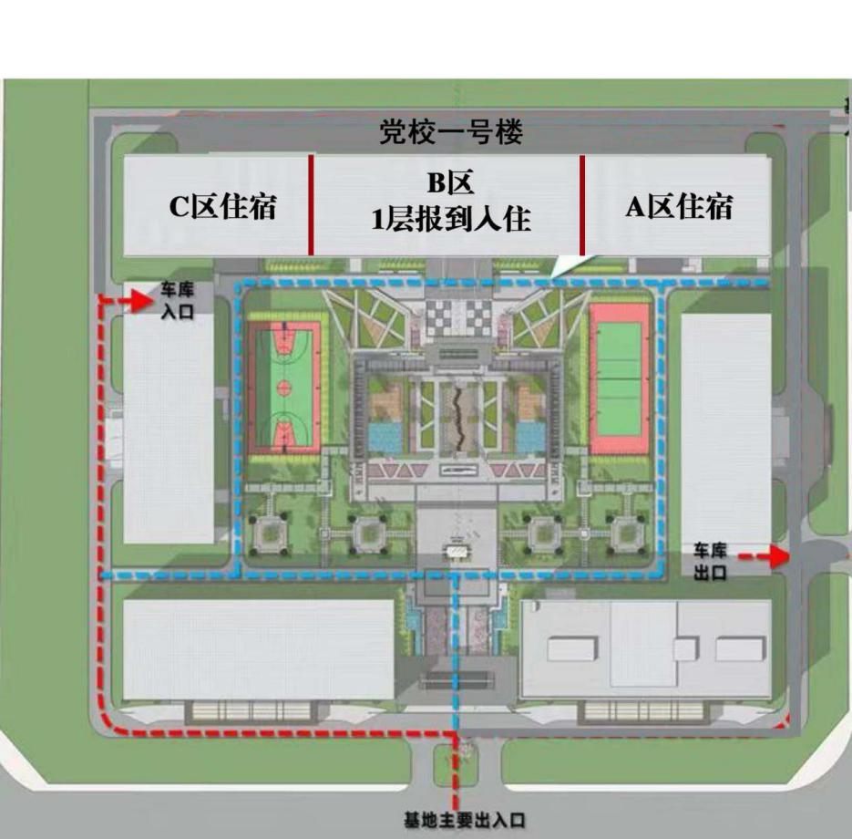

党校平面图

